ЗНАКОМСТВО С МАЛАЙЗИЕЙ
Гарантированные заезды!
4 Дня / 3 Ночи

Маршрут: Куала Лумпур (3 ночи)

SNGL – одноместное размещение | ½ DBL, человек в двухместном номере | 1/3 TRPL, человек в трехместном номере
650 USD | 450 USD | 410 USD

ДАТЫ ГАРАНТИРОВАННЫХ ЗАЕЗДОВ
13.06.25-16.06.25
06.07.25-09.07.25
21.07.25-24.07.25
03.08.25-06.08.25
22.09.25-25.09.25
12.10.25-15.10.25
03.11.25-06.11.25
16.11.25-19.11.25
24.11.25-27.11.25

*** Индивидуальная программа возможна в любую дату с мая по декабрь 2025 года

В СТОИМОСТЬ ТУРА ВХОДИТ:

- Проживание в отелях по программе или равносильных;
- Завтраки в отелях;
- 1 Обед
- Все трансферы и экскурсии по программе с русскоговорящим гидом за исключением трансфера из аэропорта Куала Лумпура в отель и из отеля в аэропорт;
- Трансфер аэропорт KLIA – отель Куала Лумпур и отель - KLIA на авто стандартного туристического класса с англоговорящим водителем;

ОТЕЛИ ДЛЯ РАЗМЕЩЕНИЯ В ТУРЕ или равнозвездные:
Куала Лумпур 3 ночи: Wyndham KLCC Suites 4*, 1 bedroom suite

В СТОИМОСТЬ НЕ ВКЛЮЧЕНО:

- Медицинская страховка;
- Любые личные расходы;
- Личные расходы, чаевые;
- Туристические налоги.

*Внимание! Порядок проведения экскурсий может быть изменен.
**Гарантированное подтверждение программы от 2х человек.

ПРОГРАММА ТУРА

01 ДЕНЬ. КУАЛА ЛУМПУР. (Без питания)
Прибытие в аэропорт Куала Лумпура. В зале прилета, после получения багажа встреча с англоговорящим водителем с именной табличкой (как в ваучере). Трансфер в отель Wyndham Suites KLCC 4*. Размещение в отеле. Свободное время.
*Трансфер осуществляется под любой рейс. Для трансферов в период с 22.00 до 07.30 взимается доплата в размере 25 долларов.
02 ДЕНЬ. КУАЛА ЛУМПУР – МАЛАККА И ПУТРАДЖАЯ. (Завтрак и обед)
Завтрак в отеле.
В 09:00 утра встреча с русскоговоящим гидом в лобби отели и выезд на экскурсию (примерно 1,5-2 часа в пути). Замечательный город, который мы включили в экскурсионную программу – это первая столица Малайзии – Малакка, ее исторический центр. В первой столице есть что посмотреть! Здесь сохранилось наследие португальцев: Форт, площадь с церковью из красного кирпича, которую построили голландцы, декоративные мельницы, набережная. Есть и английское наследие. Все это органично смешивается с китайскими улочками, на которых можно найти антикварные магазины с редкими вещами. Стоит совершить прогулку по реке днем или вечером, когда зажигаются огни и город становится по-настоящему романтичным. Музеев в Малакке больше, чем во всей Малайзии! Этнический музей, военный, музей искусства и многие другие. Большая их часть находится на площади, поэтому можно побывать в нескольких. В Малакке советуем прокатиться на рикше: они украшены цветами, игрушками, гирляндами, огнями. Каждый водитель старается сделать свою рикшу неповторимой. Все это перенесет Вас во времена колониальных завоеваний Малайзии.
Остановки: руины форта Афамоса, церковь св. Павла, красная площадь, круиз на речном трамвайчике по реке Малакка или прогулка на рикше по историческому центру, музей Баба Нюня, обед в перанаканском ресторане, Китайский квартал и улица Гармонии.
*Пожалуйста, примите к сведению, что в зависимости от колебания уровня, прогулка по реке Мелака может быть заменена на прогулку по центру Мелаки на Рикшах.
**Пожалуйста, примите к сведению, что в связи с частыми изменениями в рабочем графике, Музей Баба Нюня может быть заменен на другой.
По дороге в отель в Куала Лумпуре мы заедем в город Путраджая – административную столицу Малайзии, расположенную в 25 км от КЛа (примерно 2 часа в пути). Город, разумно соединяющий в себе современную архитектуру с традиционными Исламскими мотивами, зеленые парки с хайтек мостами. Абсолютно чистый, абсолютно совершенный. В нем расположены такие достопримечательности, как дворец Правосудия (больше похожий на Тадж-Махал), невероятно светлая и поражающая своей красотой мечеть Путра (в народе называемая Розовой мечетью), стальная мечеть, не имеющая аналогов во всем мире, мосты, каждый из которых повторяет элементы самых знаменитых мостов мира, и многое другое. По завершении тура возвращение в отель в Куала Лумпуре и свободное время (примерно 30 мин в пути).
Остановки: фото-стоп мост Вавасан, площадь Путра, розовая мечеть, дворец правосудия, смотровая площадка возле выставочного центра, мост Геминланг.
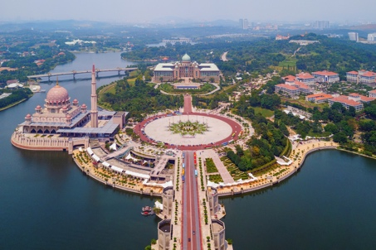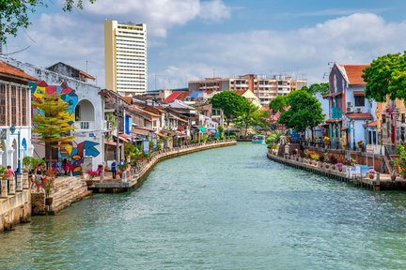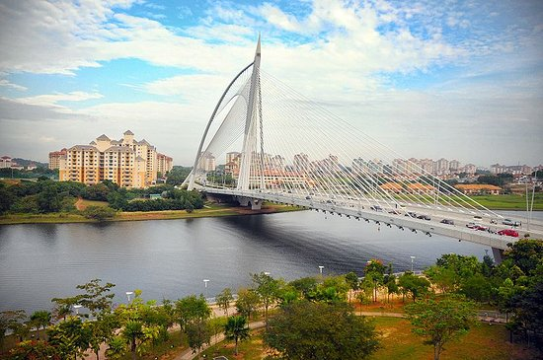

03 ДЕНЬ. КУАЛА ЛУМПУР – ОБЗОРНЫЙ ТУР ПО КЛ И ПЕЩЕРЫ БАТУ. (Завтрак)
Завтрак в отеле.
В 09:00 утра встреча с русскоговорящим гидом в лобби отеля и выезд на обзорную экскурсию по городу.
На протяжении 3 часов поездки в комфортабельном автомобиле с остановками у главных достопримечательностей индустриальной столицы Юго-Восточной Азии, русскоговорящий гид познакомит Вас с историей образования KLа, как называют столицу куала-лумпурчане, обычаями его жителей, подскажет, где и что лучше всего приобретать, в каком ресторане отведать национальную кухню. Приятным сюрпризом для вас станут забавные факты и оригинальные шутки, связанные с Куала-Лумпуром и его жителями.
Остановки: дворец короля, Китайский храм, Национальная мечеть с уникальным куполом, площадь Независимости, фабрика батика, фото-стоп на фоне башен-близнецов Петронас.
Далее мы отправимся в знаменитые пещеры в пригороде Куала Лумпура.
Пещеры Бату –природная достопримечательность Малайзии –находятся в 13 километрах от Куала Лумпура. Это одна из самых популярных индуистских святынь за пределами Индии.
Всего насчитывается два десятка пещер. На фоне величественных гор поражает воображение золотая статуя индуистского Бога Муругана – вечного борца за мир и справедливость. Построенная в 2006 году, статуя высотой 42,7 м является самой крупной в мире. Поднявшись на 272 ступеньки, Вы окажетесь в пещере Храма, наиболее посещаемой паломниками и туристами. Отдельным развлечением на пути в пещеру являются обезьяны, кормление которых всегда вызывает море восторга у посетителей храма. Малайзия издревле славится изделиями из олова. Вы убедитесь в этом, посетив фабрику пьютора, где сможете не только познакомиться с особенностями обработки олова, но и непосредственно поучаствовать в этом процессе.
Примерно в 14:30 – 15:30 возвращение в отель и свободное время.
*За дополнительную плату в этот день можно забронировать ужин на телебашне Menara KL в ресторане Aras, расположенном на высоте 282 метра.

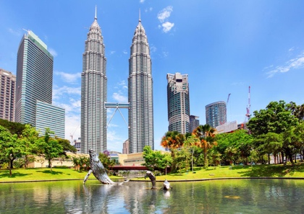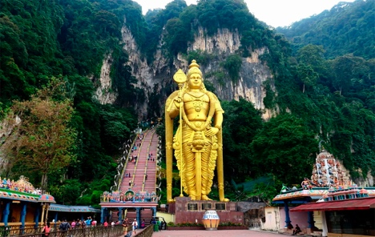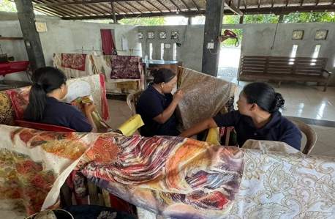

04 ДЕНЬ. КУАЛА ЛУМПУР – АЭРОПОРТ KLIA. (Завтрак)
Завтрак в отеле.
В обозначенное время встреча с англоговорящим водителем в лобби отеля и трансфер в аэропорт KLIA.
Окончание программы.

Для желающих продолжить свой отдых на о. Лангкави или о. Борнео, мы всегда готовы предложить и рассчитать самые лучшие варианты.

Правила въезда:
- Малайзия:
Не ранее, чем за 3 дня до прибытия, необходимо заполнить карту прибытия (ссылка на заполнение анкеты: https://imigresen-online.imi.gov.my/mdac/main?registerMain).
Граждане Украины и стран СНГ пространства могут находиться в Малайзии без визы 30 дней, по прилету им ставится штамп в паспорт (бесплатно).

